Communiqué de presse

Liebherr assure la maintenance des systèmes de chauffage, ventilation et climatisation de la flotte du métro Toronto Rocket

⸺
Des économies d'énergie malgré une capacité de refroidissement élevée grâce à des composants nettoyés et entretenus
Des inspections régulières et une maintenance adaptée aux besoins du client permettent d'identifier et de rectifier les problèmes potentiels à un stade précoce, avant qu'ils n'entraînent des pannes ou des réparations coûteuses
Liebherr a de nouveau été chargé par la Toronto Transit Commission d'assurer la maintenance de 40 systèmes de chauffage, ventilation et climatisation. Les services préventifs sont effectués dans le cadre d'un programme de maintenance et assurent un fonctionnement durable des systèmes.
Korneuburg (Autriche), septembre 2024 - Liebherr-Transportation Systems remporte un nouveau contrat pour la maintenance des systèmes de chauffage, ventilation et climatisation installés dans les rames Alstom du métro Toronto Rocket exploitées par la Toronto Transit Commission (TTC) depuis 2008.
Après le succès du programme de maintenance de l'année dernière, le nouveau contrat, qui s’étend de mars 2024 à mars 2025, comprend la maintenance et l'inspection de 40 systèmes supplémentaires de climatisation pour voitures passagers. Ils seront entretenus de manière préventive et inspectés par des techniciens de service Liebherr qualifiés chez Liebherr-Canada Ltd. à Burlington (Canada). Le service sur mesure pour les systèmes de chauffage, ventilation et climatisation permet à la fois d'assurer la plus grande disponibilité possible des véhicules et un niveau élevé de confort pour les passagers.
« Nous sommes fiers d'avoir une fois encore gagné la confiance de notre client », déclare Wolfgang Boettcher, responsable du service clients de Liebherr-Transportation Systems à Korneuburg (Autriche). « Cette nouvelle commande confirme la qualité de nos services et l'expertise de nos employés hautement qualifiés. Nous nous réjouissons de poursuivre cette collaboration fructueuse et d'apporter une contribution importante à l'efficacité énergétique des rames de métro de notre client. »
Cette commande comprend des inspections approfondies, le nettoyage des systèmes, la vérification et le remplacement des pièces usagées et de celles qui font l'objet d'actions préventives comme indiqué dans le manuel d'entretien, ainsi que la garantie d'un fonctionnement efficace des systèmes de chauffage, ventilation et climatisation. Cela permet non seulement de prolonger la durée de vie des produits, mais aussi de réduire les coûts d'exploitation et d'améliorer la qualité de l'air dans les compartiments passagers.

À propos de Liebherr-Aerospace & Transportation SAS
Liebherr-Aerospace & Transportation SAS, basée à Toulouse (France) est l'une des treize divisions du Groupe Liebherr et constitue l’un des principaux fournisseurs de solutions embarquées pour l’industrie aéronautique et du transport. L’entreprise contribue ainsi à un transport plus durable grâce à des produits innovants, des services de premier plan dans sa catégorie et des performances d’excellence.
Le portefeuille de produits aéronautiques proposé aux marchés civils et de défense est composé de systèmes d’air et de gestion thermique, de systèmes de commande de vol, de trains d’atterrissage ainsi que d’électronique embarquée. Pour les véhicules ferroviaires de tous types, Liebherr produit des systèmes de conditionnement d’air, ainsi que des systèmes hydrauliques passifs et actifs pour le freinage, l’amortissement, la direction des essieux et le nivellement. Liebherr propose en outre des systèmes de refroidissement pour remorques sur le marché des véhicules utilitaires.
À propos du groupe Liebherr – 75 years of moving forward
Le groupe Liebherr est une entreprise technologique familiale proposant une gamme de produits très diversifiée. L’entreprise figure parmi les plus grands fabricants mondiaux d’engins de construction. Elle offre également dans de nombreux autres domaines des produits et services haut de gamme axés sur les besoins des utilisateurs. Le Groupe compte aujourd’hui plus de 150 sociétés sur tous les continents. En 2023, il a employé plus de 50 000 collaboratrices et collaborateurs et a enregistré un chiffre d’affaires consolidé de plus de 14 milliards d’euros. Liebherr a été fondé en 1949 à Kirchdorf an der Iller, dans le sud de l’Allemagne, par Hans Liebherr. Depuis, les collaboratrices et collaborateurs ont pour objectif de convaincre leurs clients par des solutions exigeantes tout en contribuant au progrès technologique. C’est sous la devise « 75 years of moving forward » que le Groupe fête en 2024 ses 75 ans d’existence.

Image
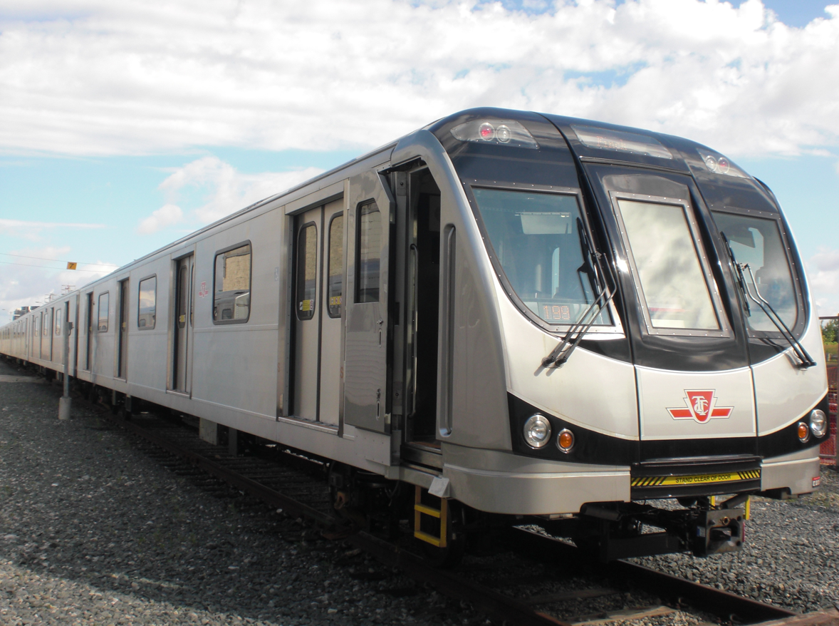
liebherr-toronto-rocket-subway-fleet-copyright-liebherr.jpg
Liebherr-Transportation Systems a de nouveau été chargé de l'entretien de 40 systèmes de chauffage, ventilation et climatisation de la flotte du métro Toronto Rocket. © Liebherr

Contact
Ute Braam
Head of Corporate Communication
Téléphone : +49 8381 46 4403
Courriel : ute.braam@liebherr.com
Publié par
Liebherr-Aerospace & Transportation SAS
Toulouse / France
www.liebherr.com

